上海昆虫博物馆参观任务单
认识多彩的昆虫
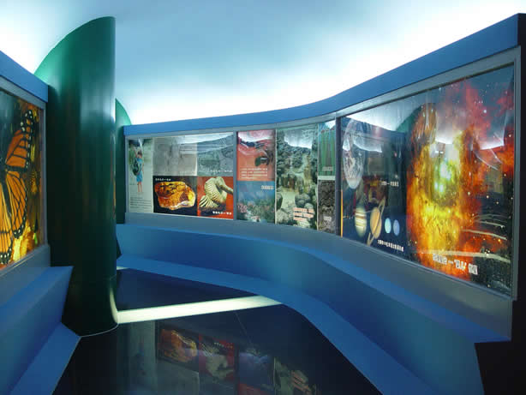
任务一：选一选
1、你知道昆虫中最古老的昆虫是（ ）
A蟑螂 B 原尾虫 C蝴蝶 D蚕
2、下面哪些不是昆虫的特征（ ）
A身体分为三部分 B有4对足 C 两对翅膀 D 一对触角
3、谁被称为昆虫界的“大力士”（ ）
Ａ：蚂蚁 Ｂ：蜜蜂 Ｃ：蚊子
4、下列哪些动物属于昆虫（ ）
A：蜘蛛 B：蝎子 C：蜈蚣 D：蟋蟀
5、下列昆虫中哪个是我国的国家一级保护动物（ ）
A：光明女神蝶 Ｂ：金斑喙凤蝶 C：中华虎凤蝶
任务二：连一连
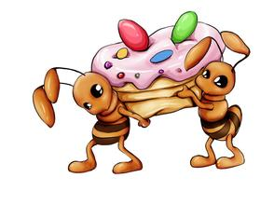
1、负责寻找食物 蚁后

负责保卫家园 工蚁

负责产卵 兵蚁

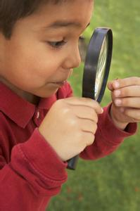
任务三：找一找
1、跳远冠军 （ ）
2、跳高冠军 （ ）
3、飞行能手（ ）

任务四：判一判
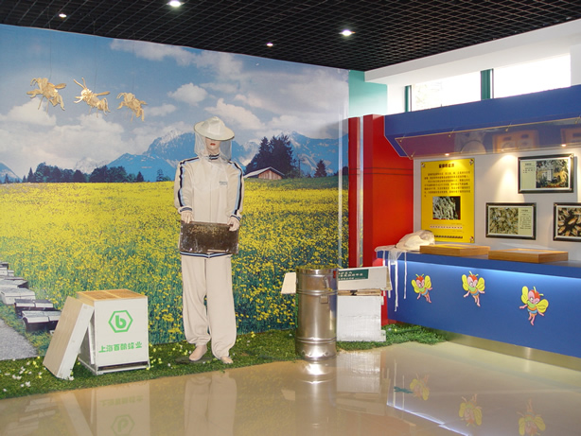
1、害虫分农林业害虫、卫生害虫、建筑害虫。（ ）
2、白蚁是卫生害虫。（ ）
3、蝗虫、天牛、蛾子是农林业害虫。（ ）

